LAMPIRAN

Lampiran 1: Kisi-kisi Instrumen Penelitian

Variabel | Indikator | Deskriptor
Pola Asuh | Demokratis | Saran dan nasehat  Mandiri  Bertanggung jawab
 | Otoriter | Suka menghukum  Memaksa anak
 | Permisif | Cenderung tidak menegur  Memberi pengawasan yang longgar
Perilaku Emosi | Marah | Intensitas  Bentuk  Penyebab
 | Sedih | Intensitas  Bentuk  Penyebab
 | Takut | Intensitas  Bentuk  Penyebab
 | Senang | Intensitas  Bentuk  Penyebab

Lampiran 2: Pedoman Wawancara
PEDOMAN WAWANCARA
- Identitas Informal
- Nama :
- Umur :
- Pendidikan :
- Alamat :
- Pekerjaan :
- Pertanyaan
- Apa yang anda lakukan ketika anak anda menceritakan masalahnya
- Bagaimana cara anda menyelesaikan persoalan yang dihadapi anak anda
- Apakah anda selalu memenuhi kebutuhan dan keinginan anak anda
- Apa yang anda lakukan apabila anak melakukan kesalahan
- Apakah anda menuntut anak anda harus mematuhi aturan yang anda buat?
- Jika anak anda berbuat salah apakah anda membiarkannya tanpa memberikan hukuman atau teguran
- Apakah anda memberikan kesempatan pada anak anda untuk melakukan sesuatu tanpa pegawasan dari anda?
- Kalau anak anda marah apa yang dilakukan?
- Biasanya apa yang menyebabkan anak anda marah?
- Kalau anak anda sedih apa yang dilakukan?
- Biasanya apa yang menyebabkan anak anda sedih?
- Kalau anak anda takut apa yang dilakukan?
- Biasanya apa yang menyebabkan anak anda takut?
- Perilaku apa yang anada tunjukkan sehingga anak anda takut pada ada?
- Kalau anak anda senang apa yang dilakukan?
- Biasanya apa yang menyebabkan anak anda senang?

Lampiran 3: Hasil Wawancara
- Identitas Informan
- Nama : RS
- Umur : 42 Tahun
- Pendidikan : SMA
- Alamat : Dusun Barana
- Pekerjaan : Petani
- Anak : YR
- Pertanyaan
POLA ASUH
- Apa yang anda lakukan ketika anak anda menceritakan masalahnya
jawab: jika anak saya menceritakan masalahnya saya akan mendengarkannya dan memberikan solusi atau masehat
- Bagaimana cara anda menyelesaikan persoalan yang dihadapi anak anda
Jawab: mendiskusikannya dengan anak tentang persoalan yang dihadapi dan mencari solusinya
- Apakah anda selalu memenuhi kebutuhan dan keinginan anak anda
Jawab: ya... saya selalu memenuhi kebutuhan dan keinginan anak saya apa lagi kalau menyangkut kebutuhan sekolahnya.
- Apa yang anda lakukan apabila anak melakukan kesalahan
Jawab: menegurnya dan memberikan nasehat

- Apakah anda menuntut anak anda harus mematuhi aturan yang anda buat
Jawab: ya.....
- Jika anak anda berbuat salah apakah anda membiarkannya tanpa memberikan hukuman atau teguran
Jawab: tidak... karena kalau dia berbuat salah tanpa ditegur dia akan mengulangi lagi kesalahan yang pernah dia perbuat
- Apakah anda memberikan kesempatan pada anak anda untuk melakukan sesuatu tanpa pegawasan dari anda?
Jawab: tidak, karena saya selalu mengawasi anak saya kalau dia melakukan sesuatu

A. Identitas Informan
- Nama : YR
- Umur : 18
- Pendidikan : SMA
- Alamat : Dusun Balombong
- Pekerjaan : Pelajar
- Ibu : RS
- Pertanyaan
PERILAKU EMOSI
- Kalau anda marah apa yang anda lakukan?
Jawaban: kalau saya marah yang dia lakukan mengamuk
- Biasanya apa yang menyebabkan anda marah?
Jawab: kalau ada orang yang caci maki saya tanpa sebab dan kalau saya sudah membersihkan dan ada anak-anak yang mengotorinya
- Kalau anda sedih apa yang anda lakukan?
Jawab: murung
- Biasanya apa yang menyebabkan anda sedih?
Jawab: penyebabnya kalau apa yang saya inginkan tidak tercapai
- Kalau anda takut apa yang anda lakukan?
Jawab: bersembunyi di dalam kamar

- Biasanya apa yang menyebabkan anak takut?
Jawab: penyebab saya takut kalau saya melakukan kesalahan dan melanggar aturan yang ibu saya buat seperti terlambat pulang sekolah.
- Perilaku apa yang ibu anda tunjukkan sehingga anda takut pada ibu anda?
Jawab: memberikan ancaman
- Kalau anda senang apa yang anda lakukan?
Jawab: melompat-lompat dan ketawa
- Biasanya apa yang menyebabkan anda senang?
Jawab: penyebab saya senang kalau saya mendapat nilai bagus dan ibu saya memberikan pujian kepada saya atas prestasi yang saya dapat

A. Identitas Informan
- Nama : ER
- Umur : 35
- Pendidikan : SMA
- Alamat : Dusun Balombong
- Pekerjaan : Petani
- Anak : IY
- Pertanyaan
POLA ASUH
- Apa yang anda lakukan ketika anak anda menceritakan masalahnya
jawab: jika anak saya menceritakan masalahnya saya akan mendengarkannya dan ditanggapi dengan baik serta di beri sarana atau nasehat
- Bagaimana cara anda menyelesaikan persoalan yang dihadapi anak anda
Jawab: menyelesaikan sendiri dengan anak dan mencari solusinya besama
- Apakah anda selalu memenuhi kebutuhan dan keinginan anak anda
Jawab: kadang-kadang, misalnya dia meminta uang jajan kalau ada uang dikasik tapi kalau tidak ada uang tidak dikasi.
- Apa yang anda lakukan apabila anak melakukan kesalahan
Jawab: memberikan nasehat apabila tidak mendengar baru di beri hukuman
- Apakah anda menuntut anak anda harus mematuhi aturan yang anda buat
Jawab: tidak
- Jika anak anda berbuat salah apakah anda membiarkannya tanpa memberikan hukuman atau teguran
Jawab: tidak, karena kalau dia berbuat salah tanpa ditegur dia akan mengulanginya lagi.
- Apakah anda memberikan kesempatan pada anak anda untuk melakukan sesuatu tanpa pegawasan dari anda?
Jawab: tidak, karena saya selalu mengawasi anak saya kalau dia melakukan sesuatu

A. Identitas Informan
- Nama : IY
- Umur : 16
- Pendidikan : SMP
- Alamat : Dusun Balombong
- Pekerjaan : Pelajar
- Ibu : ER
- Pertanyaan
PERILAKU EMOSI
- Kalau anda marah apa yang anda lakukan?
Jawaban: tidak mau makan
- Biasanya apa yang menyebabkan anda marah?
Jawab: penyebabnya saya marah kalau dia di ejek-ejek adek
- Kalau anda sedih apa yang anda lakukan?
Jawab: murung
- Biasanya apa yang menyebabkan anda sedih?
Jawab: masalah orang tuanya
- Kalau anda takut apa yang anda lakukan?
Jawab: mengurung diri dalam kamar
- Biasanya apa yang menyebabkan anda takut?
Jawab: kalau saya melakukan kesalahan

- Perilaku apa yang ibu anda tunjukkan sehingga anda takut pada ibu anda?
Jawab: perilaku yang ibu saya tunjukkan agara saya takut yaitu menggertak atau mengancamnya
- Kalau anda senang apa yang anda lakukan?
Jawab: menyayi-nyayi
- Biasanya apa yang menyebabkan anda senang?
Jawab: penyebab saya senang kalau saya meminta sesuatu kepada ibu saya dan ibu saya mengabulkannya.

A. Identitas Responden
- Nama : SR
- Umur : 52 Tahun
- Pendidikan : SD
- Alamat : Dusun Balombong
- Pekerjaan : Petani
- Anak : R
- Pertanyaan
POLA ASUH
- Apa yang anda lakukan ketika anak anda menceritakan masalahnya
jawab: jika anak saya menceritakan masalahnya saya akan mendengarkannya dan memberikan masehat
- Bagaimana cara anda menyelesaikan persoalan yang dihadapi anak anda
Jawab: mendiskusikannya dengan anak saya baru bersama-sama mencari solusinya
- Apakah anda selalu memenuhi kebutuhan dan keinginan anak anda
Jawab: kadang-kadang, kalau ada uang saya penuhi kebutuhannya tapi kalau tidak ada uang tidak .
- Apa yang anda lakukan apabila anak melakukan kesalahan
Jawab: menasehatinya tapi kalau tidak mendengar baru saya hukum
- Apakah anda menuntut anak anda harus mematuhi aturan yang anda buat
Jawab: ya...
- Jika anak anda berbuat salah apakah anda membiarkannya tanpa memberikan hukuman atau teguran
Jawab: tidak... karena kalau dia berbuat salah tanpa ditegur atau diberi hukuman dia akan mengulangi lagi
- Apakah anda memberikan kesempatan pada anak anda untuk melakukan sesuatu tanpa pegawasan dari anda?
Jawab: tidak, karena saya selalu mengawasi anak saya kalau dia melakukan sesuatu

A. Identitas Informan
- Nama : R
- Umur : 17
- Pendidikan : SMA
- Alamat : Dusun Balombong
- Pekerjaan : Pelajar
- Ibu : SR
- Pertanyaan
PERILAKU EMOSI
- Kalau anda marah apa yang anda lakukan?
Jawaban: kalau saya marah yang saya lakukan tidak mau bicara
- Biasanya apa yang menyebabkan anda marah?
Jawab: kalau saya tidak dikasih uang jajan
- Kalau anda sedih apa yang anda lakukan?
Jawab: mengurung diri dikamar
- Biasanya apa yang menyebabkananda sedih?
Jawab: kalau saya dilarang keluar rumah kalau malam
- Kalau anda takut apa yang anda lakukan?
Jawab: menjaga jarak dengan ibu saya
- Biasanya apa yang menyebabkan anda takut?
Jawab: penyababnya saya takut kalau saya melanggar aturan yang ibu saya buat seperti telat pulang sekolah
- Perilaku apa yang ibu anda tunjukkan sehingga anda takut pada ibu anda?
Jawab: memberikan ancaman dan marah
- Kalau anda senang apa yang anda lakukan?
Jawab: katawa
- Biasanya apa yang menyebabkan anda senang?
Jawab: penyebabnya saya senang kalau ibu saya mendengarkan saya bercerita tentang prestasi yang saya dapat disekolah dan ibu saya memberikan pujian kepada saya

Lampiran 4: Lembar Observasi
- Identitas Informan
- Nama : RS
- Umur : 42 Tahun
- Pendidikan : SMA
- Alamat : Dusun Barana
- Pekerjaan : Petani
- Anak : YR
No. | Objek Observasi | Hasil Observasi
 |  | 1 | 2 | 3
1. | Saran dan nasehat | √
2. | Mandiri | √
3. | Bertanggung jawab | √
4. | Suka menghukum |  |  | √
5. | Memaksa anak |  | √
6. | Cenderung tidak menegur |  |  | √
7. | Memberi pengawasan yang longgar |  |  | √
8. | Marah |  | √
9. | Sedih |  | √
10. | Takut | √
11. | Senang | √

Keterangan
- Sering
- Kadang-kadang
- Tidak
A. Identitas Informan
- Nama : ER
- Umur : 35
- Pendidikan : SMA
- Alamat : Dusun Balombong
- Pekerjaan : Petani
- Anak : IY
No. | Objek Observasi | Hasil Observasi
 |  | 1 | 2 | 3
1. | Saran dan nasehat | √
2. | Mandiri | √
3. | Bertanggung jawab | √
4. | Suka menghukum |  |  | √
5. | Memaksa anak |  |  | √
6. | Cenderung tidak menegur |  |  | √
7. | Memberi pengawasan yang longgar |  |  | √
8. | Marah |  | √
9. | Sedih |  | √
10. | Takut |  | √
11. | Senang | √

Keterangan
- Sering
- Kadang-kadang
- Tidak
A. Identitas Responden
- Nama : SR
- Umur : 52 Tahun
- Pendidikan : SD
- Alamat : Dusun Balombong
- Pekerjaan : Petani
- Anak : R
No. | Objek Observasi | Hasil Observasi
 |  | 1 | 2 | 3
1. | Saran dan nasehat | √
2. | Mandiri | √
3. | Bertanggung jawab |  | √
4. | Suka menghukum |  |  | √
5. | Memaksa anak | √
6. | Cenderung tidak menegur |  |  | √
7. | Memberi pengawasan yang longgar |  |  | √
8. | Marah |  | √
9. | Sedih |  | √
10. | Takut | √
11. | Senang | √

Keterangan
- Sering
- Kadang-kadang
- Tidak

Lampiran 5: Identitas Subjek Peneliti

NAMA-NAMA WARGA

No. | Nama orangtua dan anak | Inisal | Umur | Pend. Terakhit | Alamat
1. | Rosdiana / Yulia Rahmadani | RS / YR | 42 / 18 | SMA / SMA | Dusun Barana
2. | Ernawari / Isnayanti | ER / IS | 35 / 15 | SMA / SMP | Dusun Balombong
3. | Suriani / Ramadhan | SR / R | 52 / 17 | SD / SMA | Dusun Balombong

DOKUMENTASI
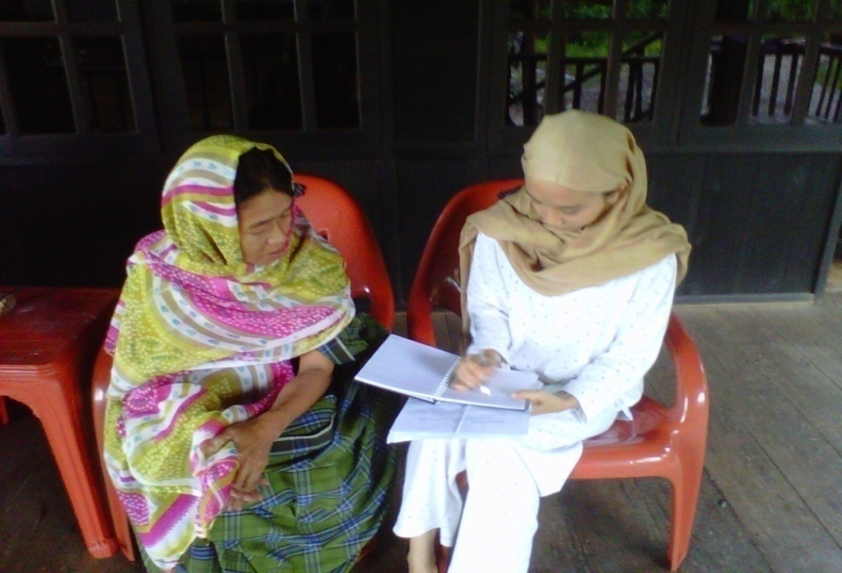

Gambar 1. Wawancara dengan Ibu RS tentang pola asuh yang diterapkan kepada anak Remajanya
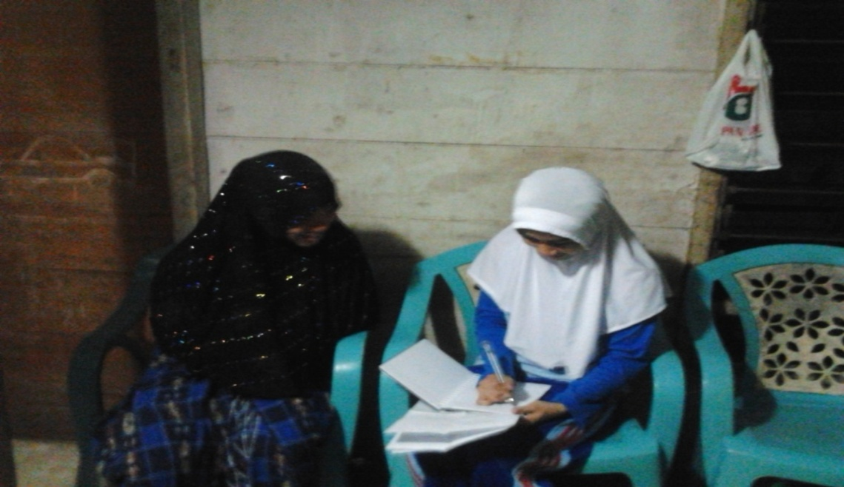

Gambar 2. Wawancara dengan Ibu ER tentang polah asuh yang diterapkan kepada anak remajanya
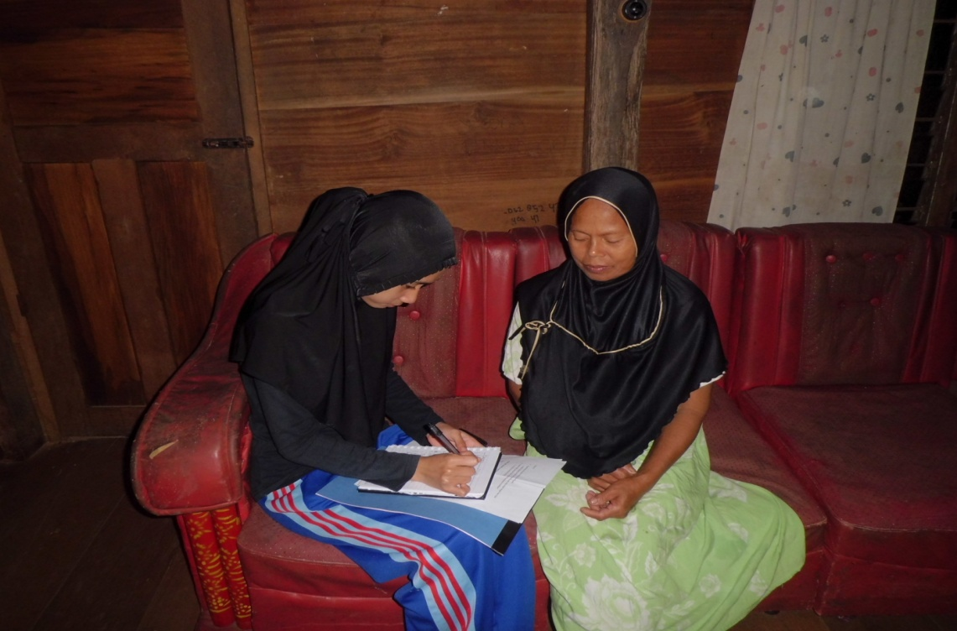

Gambar 3. Wawancara dengan Ibu SR tentang pola asuh yang diterapkan kepada anak remajanya

